T.C.
KOCAELİ ÜNİVERSİTESİ
TEKNOLOJİ FAKÜLTESİ



İŞLETMEDE MESLEKİ EĞİTİM
RAPORU

DÖNEM : GÜZ
YIL : 2026–2027

T.C.
KOCAELİ ÜNİVERSİTESİ TEKNOLOJİ FAKÜLTESİ
ENERJİ SİSTEMLERİ MÜHENDİSLİĞİ BÖLÜMÜ

DİJİTAL FOTOĞRAF
Resmini fakülte sekreterliğinde mühürletmelisin

Öğrencinin Kimlik Bilgileri

T.C. Kimlik No: | Doğum Tarihi:
Adı- Soyadı: [Ad SOYAD] | Bölümü: Enerji Sistemleri Mühendisliği
Baba Adı: | Fakülteye Giriş Yılı: | Sınıfı: 4
Ana Adı: | Öğrenci No: [Öğrenci No]
Doğum Yeri: | S.G.K. No:

Öğrencinin İşyeri Eğitimi Süresince Bulunduğu İkametgâh ve İletişim Bilgileri
Görevi: Öğrenci | Ülke: Türkiye
İli: |  | İlçe:
Açık Adres:
E-Posta:
Cep Telefonu: | Ev Telefonu:

İşyeri Eğitimi Yapılan Kurum Bilgileri
Kurumun Adı: Enerjisa Enerji A.Ş. (Müşteri Çözümleri – Enerji Verimliliği) |  | Telefon No: 0216 579 05 79
Çalışma Alanı: Elektrik dağıtımı, perakende satışı ve müşteri enerji çözümleri |  | Faks No: 0216 579 05 30
Adresi: Barbaros Mah. Begonya Sok. Nida Kule Ataşehir Batı Sitesi No: 1/1, 34746 Ataşehir/İstanbul |  | E-posta Adresi: enerjisa-info@enerjisa.com
Haftalık Çalışma Gün Sayısı: 5 İşgünü |  | Web Adresi: www.enerjisa.com.tr
Çalışmayı Onaylayan Kurum Yetkilisinin
Adı SOYADI: [Yetkili Ad SOYAD]  Unvanı: [Unvan]  E-Posta:  Telefon No: | İmza/Kaşesi:

ÖNSÖZ
Bu rapor, Kocaeli Üniversitesi Teknoloji Fakültesi Enerji Sistemleri Mühendisliği Bölümü İşletmede Mesleki Eğitim (İME) uygulaması kapsamında, Enerjisa Enerji A.Ş. Müşteri Çözümleri iş birimine bağlı Enerji Verimliliği ekibinde yürütülen çalışmaların ilk yedi haftasını (21.09.2026 – 03.11.2026) kapsayan ön rapordur. Ön rapor, sekizinci hafta sonundaki yarıyıl içi değerlendirme için hazırlanmış olup İME sonunda teslim edilecek esas raporun temelini oluşturmaktadır.
Raporda anlatılan çalışmaların önemli bir bölümü, birimin yürüttüğü gerçek müşteri projeleriyle ilgilidir. İME Yönergesinin 8. maddesi ve işletmenin gizlilik kuralları gereği müşteri adları, sözleşme bedelleri, birim fiyatlar ve gerçek tüketim verileri rapora alınmamış; müşteriler sektörleriyle anılmış (ör. bir beyaz et üretim tesisi), sayısal değerler gerektiğinde yaklaşık mertebeleriyle verilmiştir. Rapordaki şekiller, İME süresince hazırlanan çıktıların ekran görüntüleridir ve müşteri bilgisi içermemektedir.
Çalışma döneminin, Türkiye Emisyon Ticaret Sistemi Yönetmeliğinin yayımlanması ve 2026 yılı yatırım teşvik düzenlemeleriyle aynı zamana denk gelmesi, güncel mevzuatın uygulamaya dönüştürülmesi konusunda çalışma olanağı sağlamıştır.
Çalışmalarım süresince bilgi ve deneyimlerini paylaşan İME sorumlusu [Unvan Ad SOYAD]'a (Enerjisa Enerji A.Ş.), Enerji Verimliliği ekibine ve denetçi öğretim elemanı [Unvan Ad SOYAD]'a (Kocaeli Üniversitesi) teşekkür ederim.
Kasım 2026
[Ad SOYAD]

İÇİNDEKİLER
ÖNSÖZ ii
SİMGELER VE KISALTMALAR v
ŞEKİLLER LİSTESİ vii
TABLOLAR LİSTESİ viii
ÖZET ix
HAFTALIK ÇALIŞMA TABLOLARI x
BÖLÜM 1. GİRİŞ 1
BÖLÜM 2. İŞLETME BİLGİLERİ 2
2.1 İşletmenin Adı, Adresi ve Faaliyet Alanı 2
2.2 Kısa Tarihçe ve Ortaklık Yapısı 2
2.3 Çalışan Sayısı ve Organizasyon 3
2.4 Hizmetler, Tedarik Yöntemi ve Hedef Pazar 3
BÖLÜM 3. YAPILAN ÇALIŞMALAR 4
3.1 Birinci Hafta (21.09.2026 – 25.09.2026) 4
3.1.1 Oryantasyon ve birimin tanınması 4
3.1.2 TR ETS Yönetmeliğinin incelenmesi 5
3.1.3 Yükümlülük süreci ve kapsam şeması 6
3.1.4 Şemanın sadeleştirilmesi ve karar aracı 7
3.1.5 Enerji portföy yönetim paneli 8
3.1.6 İş planı taslağı şablonu 9
3.1.7 Biyogaz projesi iş birliği sunumu 10
3.1.8 Genel müdür sunumu 11
3.2 İkinci Hafta (28.09.2026 – 02.10.2026) 12
3.2.1 Enerji yatırımı destekleri veri envanteri 12
3.2.2 Destek analiz aracı ve harita 13
3.2.3 Aracın tanıtımı ve ETS–SKDM değerlendirmesi 14
3.2.4 Biyogaz projesi risk değerlendirme sunumu 15
3.3 Üçüncü Hafta (05.10.2026 – 09.10.2026) 16
3.3.1 Enerji verimliliği veri toplama formu 16
3.3.2 Ön fizibilite hesap aracının incelenmesi 17
3.4 Dördüncü Hafta (12.10.2026 – 16.10.2026) 18
3.4.1 Maliyet ve ödeme planı sunumu 18
3.5 Beşinci Hafta (19.10.2026 – 23.10.2026) 19
3.5.1 Isı pompası çalışma sıcaklıkları 19
3.5.2 Çalışma noktalarının karşılaştırılması 20
3.6 Altıncı Hafta (26.10.2026 – 30.10.2026) 21
3.6.1 Biyogaz tesisi saha ziyareti 21
3.6.2 Ön fizibilite hesap aracının denetimi 22
3.7 Yedinci Hafta (02.11.2026 – 06.11.2026) 23
3.7.1 Destek değerlendirmesi ve ön rapor 23
BÖLÜM 4. SONUÇLAR VE ÖNERİLER 24
4.1 Elde Edilen Kazanımlar 24
4.2 Öneriler 25
4.3 Kalan Döneme İlişkin Beklentiler 25
EKLER 26
Ek-1 İME Süresince Hazırlanan Çıktılar 26

SİMGELER VE KISALTMALAR
Simgeler
°C Santigrat derece, sıcaklık
kW, MW Kilovat, megavat; güç
kWh, MWh, TWh Kilovatsaat, megavatsaat, teravatsaat; enerji
MWp Megavat-pik; güneş panellerinin standart koşullardaki kurulu gücü
m³/h Metreküp/saat; hacimsel debi
Sm³ Standart metreküp; doğal gaz hacmi
t CO₂e Ton karbondioksit eşdeğeri
Kısaltmalar
AYEDAŞ İstanbul Anadolu Yakası Elektrik Dağıtım A.Ş.
COP Isı pompası performans katsayısı (Coefficient of Performance)
EAO Emre amadelik oranı
EDAŞ Elektrik dağıtım anonim şirketi
EKA Enerji ve Karbon Azaltım Desteği
EPC Tasarım, tedarik ve kurulumun tek sözleşmede verildiği anahtar teslim proje modeli (Engineering, Procurement and Construction)
EPS Enerji Performans Sözleşmesi
EPSAŞ Elektrik perakende satış anonim şirketi
GES Güneş enerjisi santrali
İME İşletmede Mesleki Eğitim
İRD İzleme, raporlama ve doğrulama
İSG İş sağlığı ve güvenliği
KOSGEB Küçük ve Orta Ölçekli İşletmeleri Geliştirme ve Destekleme İdaresi Başkanlığı
MEDAS Merkezi Elektronik Doğrulayıcı Kuruluş Atama Sistemi
P&ID Boru ve enstrüman şeması (Piping and Instrumentation Diagram)
PFD Proses akış şeması (Process Flow Diagram)
RACI İşi yapan, onaylayan, görüşü alınan, bilgilendirilen (Responsible, Accountable, Consulted, Informed)
RDF Atıktan türetilmiş yakıt (Refuse Derived Fuel)
SKDM Sınırda Karbon Düzenleme Mekanizması
SPO Elektrik üretiminin, kurulu gücün tam yükte üreteceği enerjiye oranı (panel göstergesi)
SWOT Güçlü yönler, zayıf yönler, fırsatlar, tehditler
TAM, SAM, SOM Toplam, ulaşılabilir ve hedef pazar
TR ETS Türkiye Emisyon Ticaret Sistemi
TSE Türk Standardları Enstitüsü
TÜBİTAK Türkiye Bilimsel ve Teknolojik Araştırma Kurumu
VAP Verimlilik Artırıcı Proje
YEKA Yenilenebilir Enerji Kaynak Alanı
YEKDEM Yenilenebilir Enerji Kaynakları Destekleme Mekanizması
YKH Yerel Kalkınma Hamlesi

ŞEKİLLER LİSTESİ
Şekil 3.1 TR ETS kapsam belirleme şemasının karar adımları 6
Şekil 3.2 ETS kapsam karar aracı (örnek tesis verisiyle) 7
Şekil 3.3 Enerji portföy yönetim paneli, verimlilik sekmesi (örnek verilerle) 8
Şekil 3.4 İş paketleri için RACI sorumluluk matrisi 10
Şekil 3.5 Enerji yatırımı destek analiz aracı (örnek senaryo: 1 MW çatı GES) 13
Şekil 3.6 Ara devreli ısı pompası düzeninde sıcaklık seviyeleri 19

TABLOLAR LİSTESİ
Tablo 2.1 Enerjisa Enerji A.Ş. temel göstergeleri (Enerjisa 2025) 2
Tablo 3.1 TR ETS tesis kategorileri 5
Tablo 3.2 Isı pompası çalışma noktalarının karşılaştırılması 20

ÖZET
Bu ön rapor, Enerjisa Enerji A.Ş. Müşteri Çözümleri – Enerji Verimliliği biriminde 21.09.2026 – 03.11.2026 tarihleri arasında yürütülen İşletmede Mesleki Eğitim çalışmalarını kapsamaktadır. Çalışmaların amacı, enerji sistemleri mühendisliği bilgisinin enerji verimliliği hizmetlerinde; mevzuat analizi, yatırım desteği değerlendirmesi, proje yönetimi ve ön fizibilite süreçlerinde uygulanmasıdır.
Bu dönemde dört ana konuda çalışılmıştır. Birincisinde, 27.08.2026 tarihinde yayımlanan Türkiye Emisyon Ticaret Sistemi (TR ETS) Yönetmeliği incelenmiş; sanayi müşterilerinin kapsam ve kategori durumunu belirleyen bir karar şeması ile etkileşimli bir karar aracı hazırlanmıştır. İkincisinde, enerji yatırımlarına yönelik 18 destek programını, 81 ilin bölgesel kurallarını ve 2026 parasal eşiklerini içeren 16 sayfalık bir veri envanteri oluşturulmuş ve bu envanterden harita tabanlı bir destek analiz aracı üretilmiştir. Üçüncüsünde, bir beyaz et üretim tesisinde kurulacak biyogaz tesisi projesi için iş birliği, yönetim, risk ve maliyet sunumları hazırlanmış; reaktör ısıtmasında kullanılacak ısı pompasının çalışma sıcaklıkları incelenmiş ve tesise saha ziyareti yapılmıştır. Dördüncüsünde, birim direktörü için bir enerji portföy yönetim paneli, bir müşteri veri toplama formu ve ön fizibilite hesap aracı üzerinde çalışılmıştır.
Yöntem olarak mevzuat metinlerinin madde düzeyinde incelenmesi, kural tabloları ve veri envanteri oluşturulması, termodinamik çevrim hesapları ve proje yönetimi araçları (iş kırılım yapısı, sorumluluk matrisi, arayüz yönetimi) kullanılmıştır.
Ara sonuç olarak; karbon fiyatlandırmasının ve devlet desteklerinin enerji verimliliği yatırımlarının fizibilitesini doğrudan değiştirdiği, ısı pompası gibi uygulamalarda ise ekipmanın çalışma sınırlarının proje başında doğrulanması gerektiği görülmüştür.

21.09.2026 Tarihinden 25.09.2026 Tarihine Kadar Bir Haftalık Çalışma Tablosu
Tarih | Gün | YAPILAN İŞLER |  | Sayfa  No | Çalışılan  Süre (Saat)
21.09.2026 | Pazartesi | Oryantasyon: giriş işlemleri, ekiple tanışma, birimin çalışma düzeni |  | 4 | 8
22.09.2026 | Salı | TR ETS Yönetmeliği ve eklerinin incelenmesi; kapsam belirleme şeması |  | 5-6 | 8
23.09.2026 | Çarşamba | ETS şemasının sadeleştirilmesi; enerji portföy yönetim paneli tasarımı |  | 7-8 | 8
24.09.2026 | Perşembe | ETS kapsam karar aracı; iş planı taslağı şablonu; panel değişiklik raporu |  | 7-9 | 8
25.09.2026 | Cuma | Biyogaz projesi iş birliği sunumu ve genel müdür sunumu |  | 10-11 | 8
26.09.2026 | Cumartesi | –
TOPLAM SÜRE (Saat) |  |  |  |  | 40
Öğrencinin |  |  | Kurum Yetkilisi
Adı SOYADI: [Ad SOYAD]  İmzası:  Çalıştığı Bölüm: Enerji Verimliliği |  |  | Adı SOYADI: [Yetkili Ad SOYAD]  Unvanı: [Unvan]  İmza/Kaşesi:  ,

28.09.2026 Tarihinden 02.10.2026 Tarihine Kadar Bir Haftalık Çalışma Tablosu
Tarih | Gün | YAPILAN İŞLER |  | Sayfa  No | Çalışılan  Süre (Saat)
28.09.2026 | Pazartesi | Enerji yatırımı destekleri veri envanteri ve destek analiz aracı |  | 12-13 | 8
29.09.2026 | Salı | Destek aracının yöneticilere tanıtımı; demir-çelikte elektrifikasyonun ETS ve SKDM değerlendirmesi |  | 14 | 8
30.09.2026 | Çarşamba | Biyogaz projesi risk değerlendirme sunumu |  | 15 | 8
01.10.2026 | Perşembe | Risk değerlendirme sunumu (devam) |  | 15 | 8
02.10.2026 | Cuma | Risk değerlendirme sunumunun son hâli ve dosyanın paylaşıma hazırlanması |  | 15 | 8
03.10.2026 | Cumartesi | –
TOPLAM SÜRE (Saat) |  |  |  |  | 40
Öğrencinin |  |  | Kurum Yetkilisi
Adı SOYADI: [Ad SOYAD]  İmzası:  Çalıştığı Bölüm: Enerji Verimliliği |  |  | Adı SOYADI: [Yetkili Ad SOYAD]  Unvanı: [Unvan]  İmza/Kaşesi:  ,

05.10.2026 Tarihinden 09.10.2026 Tarihine Kadar Bir Haftalık Çalışma Tablosu
Tarih | Gün | YAPILAN İŞLER |  | Sayfa  No | Çalışılan  Süre (Saat)
05.10.2026 | Pazartesi | Veri toplama formu için veri başlıklarının belirlenmesi |  | 16 | 8
06.10.2026 | Salı | Enerji verimliliği veri toplama formunun hazırlanması |  | 16 | 8
07.10.2026 | Çarşamba | Ön fizibilite hesap aracının uçtan uca incelenmesi |  | 17 | 8
08.10.2026 | Perşembe | Ön fizibilite hesap aracının incelenmesi (devam) |  | 17 | 8
09.10.2026 | Cuma | Ön fizibilite hesap aracının incelenmesi (devam) |  | 17 | 8
10.10.2026 | Cumartesi | –
TOPLAM SÜRE (Saat) |  |  |  |  | 40
Öğrencinin |  |  | Kurum Yetkilisi
Adı SOYADI: [Ad SOYAD]  İmzası:  Çalıştığı Bölüm: Enerji Verimliliği |  |  | Adı SOYADI: [Yetkili Ad SOYAD]  Unvanı: [Unvan]  İmza/Kaşesi:  ,

12.10.2026 Tarihinden 16.10.2026 Tarihine Kadar Bir Haftalık Çalışma Tablosu
Tarih | Gün | YAPILAN İŞLER |  | Sayfa  No | Çalışılan  Süre (Saat)
12.10.2026 | Pazartesi | Ön fizibilite hesap aracının incelenmesi (devam) |  | 18 | 8
13.10.2026 | Salı | Biyogaz projesi maliyet kalemlerinin derlenmesi |  | 18 | 8
14.10.2026 | Çarşamba | Maliyet ve ödeme planı sunumu: 12 ana kalem ve 4 genel gider |  | 18 | 8
15.10.2026 | Perşembe | Maliyet sunumu (devam): sayfa düzeni ve ödeme oranlarının kontrolü |  | 18 | 8
16.10.2026 | Cuma | Ön fizibilite hesap aracının incelenmesi (devam) |  | 18 | 8
17.10.2026 | Cumartesi | –
TOPLAM SÜRE (Saat) |  |  |  |  | 40
Öğrencinin |  |  | Kurum Yetkilisi
Adı SOYADI: [Ad SOYAD]  İmzası:  Çalıştığı Bölüm: Enerji Verimliliği |  |  | Adı SOYADI: [Yetkili Ad SOYAD]  Unvanı: [Unvan]  İmza/Kaşesi:  ,

19.10.2026 Tarihinden 23.10.2026 Tarihine Kadar Bir Haftalık Çalışma Tablosu
Tarih | Gün | YAPILAN İŞLER |  | Sayfa  No | Çalışılan  Süre (Saat)
19.10.2026 | Pazartesi | Reaktör ısıtması için ısı pompası çalışması |  | 19 | 8
20.10.2026 | Salı | Isı pompası çalışması (devam) |  | 19 | 8
21.10.2026 | Çarşamba | Isı pompası çalışma sıcaklıkları bilgi notu |  | 19-20 | 8
22.10.2026 | Perşembe | Isı pompası çalışması (devam) |  | 20 | 8
23.10.2026 | Cuma | Isı pompası çalışması (devam) |  | 20 | 8
24.10.2026 | Cumartesi | –
TOPLAM SÜRE (Saat) |  |  |  |  | 40
Öğrencinin |  |  | Kurum Yetkilisi
Adı SOYADI: [Ad SOYAD]  İmzası:  Çalıştığı Bölüm: Enerji Verimliliği |  |  | Adı SOYADI: [Yetkili Ad SOYAD]  Unvanı: [Unvan]  İmza/Kaşesi:  ,

26.10.2026 Tarihinden 30.10.2026 Tarihine Kadar Bir Haftalık Çalışma Tablosu
Tarih | Gün | YAPILAN İŞLER |  | Sayfa  No | Çalışılan  Süre (Saat)
26.10.2026 | Pazartesi | Biyogaz tesisi saha ziyareti; TSE ile devlet destekleri görüşmesi |  | 21 | 8
27.10.2026 | Salı | Ön fizibilite hesap aracının biyogaz dışı ünitelerinin denetimi |  | 22 | 8
28.10.2026 | Çarşamba | Köprü izni |  |  | 0
29.10.2026 | Perşembe | Resmî tatil (Cumhuriyet Bayramı) |  |  | 0
30.10.2026 | Cuma | Köprü izni |  |  | 0
31.10.2026 | Cumartesi | –
TOPLAM SÜRE (Saat) |  |  |  |  | 16
Öğrencinin |  |  | Kurum Yetkilisi
Adı SOYADI: [Ad SOYAD]  İmzası:  Çalıştığı Bölüm: Enerji Verimliliği |  |  | Adı SOYADI: [Yetkili Ad SOYAD]  Unvanı: [Unvan]  İmza/Kaşesi:  ,

02.11.2026 Tarihinden 06.11.2026 Tarihine Kadar Bir Haftalık Çalışma Tablosu
Tarih | Gün | YAPILAN İŞLER |  | Sayfa  No | Çalışılan  Süre (Saat)
02.11.2026 | Pazartesi | Biyogaz projesi destek seçeneklerinin değerlendirilmesi |  | 23 | 8
03.11.2026 | Salı | Çalışma kayıtlarının derlenmesi ve İME ön raporunun hazırlanması |  | 23 | 8
04.11.2026 | Çarşamba
05.11.2026 | Perşembe
06.11.2026 | Cuma
07.11.2026 | Cumartesi | –
TOPLAM SÜRE (Saat)
Öğrencinin |  |  | Kurum Yetkilisi
Adı SOYADI: [Ad SOYAD]  İmzası:  Çalıştığı Bölüm: Enerji Verimliliği |  |  | Adı SOYADI: [Yetkili Ad SOYAD]  Unvanı: [Unvan]  İmza/Kaşesi:  ,

09.11.2026 Tarihinden 13.11.2026 Tarihine Kadar Bir Haftalık Çalışma Tablosu
Tarih | Gün | YAPILAN İŞLER |  | Sayfa  No | Çalışılan  Süre (Saat)
09.11.2026 | Pazartesi
10.11.2026 | Salı
11.11.2026 | Çarşamba
12.11.2026 | Perşembe
13.11.2026 | Cuma
14.11.2026 | Cumartesi | –
TOPLAM SÜRE (Saat)
Öğrencinin |  |  | Kurum Yetkilisi
Adı SOYADI: [Ad SOYAD]  İmzası:  Çalıştığı Bölüm: Enerji Verimliliği |  |  | Adı SOYADI: [Yetkili Ad SOYAD]  Unvanı: [Unvan]  İmza/Kaşesi:  ,

Yapılan İş: Bölüm 1. Giriş |  | Tarih: 21.09–03.11.2026
Açıklama:

BÖLÜM 1. GİRİŞ
Enerji Sistemleri Mühendisliği; enerjinin üretimi, iletimi, dağıtımı ve verimli kullanımını, yenilenebilir enerji teknolojilerini, enerji ekonomisini ve enerji mevzuatını birlikte ele alan bir disiplindir. İME uygulamasının yapıldığı Enerjisa Enerji A.Ş., elektrik dağıtımı ve perakende satışının yanı sıra Müşteri Çözümleri iş birimi aracılığıyla sanayi ve ticari müşterilere güneş enerjisi santrali (GES), kojenerasyon ve trijenerasyon, atık ısı geri kazanımı ve enerji verimliliği projeleri sunmaktadır. Bu nedenle işletme, bölümde alınan termodinamik, ısı transferi, elektrik tesisleri, yenilenebilir enerji ve enerji ekonomisi derslerinin doğrudan uygulandığı bir çalışma ortamı sağlamaktadır.
Konunun önemi, 2026 yılında enerji ve iklim mevzuatında yaşanan değişikliklerle artmıştır. 7552 sayılı İklim Kanunu'na dayanılarak hazırlanan Türkiye Emisyon Ticaret Sistemi (TR ETS) Yönetmeliğinin yayımlanmasıyla belirli kapasitenin üzerindeki sanayi tesisleri için sera gazı emisyonları bir maliyet kalemine dönüşmektedir. Aynı dönemde yatırım teşvik sisteminin 9903 sayılı Karar ile yeniden düzenlenmesi ve verimlilik destek programlarının 2026 tutarlarının güncellenmesi, enerji verimliliği yatırımlarının fizibilitesini etkileyen yeni bir çerçeve oluşturmuştur.
İME'den beklentiler şöyle belirlenmiştir:
(a) Mevzuatın müşteri için anlaşılır ve uygulanabilir araçlara dönüştürülmesi,
(b) Enerji verimliliği projelerinin teknik ve ekonomik ön değerlendirmesinde deneyim kazanılması,
(c) Gerçek bir yatırım projesinde proje organizasyonu ile sözleşme ve paydaş yönetiminin gözlemlenmesi,
(d) Saha çalışmalarına katılım.
Raporun ikinci bölümünde işletme tanıtılmış, üçüncü bölümünde haftalık çalışmalar tarih sırasıyla açıklanmış, dördüncü bölümünde ise ilk yedi haftanın ara sonuçları ve öneriler verilmiştir.
ÖĞRENCİNİN;  İMZASI: | İŞYERİ EĞİTİMİ SORUMLUSUNUN;  ADI VE SOYADI: [Sorumlu Ad SOYAD]  İMZASI:

Yapılan İş: Bölüm 2. İşletme bilgileri |  | Tarih: 21.09–03.11.2026
Açıklama:

BÖLÜM 2. İŞLETME BİLGİLERİ

2.1 İşletmenin Adı, Adresi ve Faaliyet Alanı
İME uygulaması, Enerjisa Enerji A.Ş.'nin Müşteri Çözümleri iş birimine bağlı Enerji Verimliliği ekibinde yapılmaktadır. Şirketin genel müdürlüğü Barbaros Mahallesi, Begonya Sokak, Nida Kule Ataşehir Batı Sitesi No: 1/1, Ataşehir/İstanbul adresindedir.
Şirketin faaliyetleri üç iş kolunda toplanmaktadır. Dağıtım iş kolunda Başkent EDAŞ, İstanbul Anadolu Yakası Elektrik Dağıtım A.Ş. (AYEDAŞ) ve Toroslar EDAŞ, lisanslı bölgelerinde 36 kV altındaki şebekeler üzerinden elektrik dağıtımı yapmaktadır. Perakende iş kolunda Başkent EPSAŞ, AYESAŞ ve Toroslar EPSAŞ bu bölgelerde görevli tedarik şirketi olarak elektrik satmaktadır. Müşteri Çözümleri iş kolu ise ülke genelinde GES kurulumu, enerji verimliliği uygulamaları, kojenerasyon, yeşil enerji tedariki ve elektrikli araç şarj hizmetleri sunmaktadır.

2.2 Kısa Tarihçe ve Ortaklık Yapısı
1996 yılında kurulan Enerjisa Enerji'nin sermayesinin %40'ı Hacı Ömer Sabancı Holding A.Ş.'ye, %40'ı E.ON International Participations N.V.'ye aittir; kalan %20 halka açıktır. Şirket hisseleri 8 Şubat 2018'den bu yana Borsa İstanbul'da ENJSA koduyla işlem görmektedir. Elektrikli araç şarj ağı Eşarj'ın çoğunluk hissesi 2018 yılında satın alınmıştır. Şirketin 2025 Entegre Faaliyet Raporu'ndan derlenen temel göstergeleri Tablo 2.1'de verilmiştir.
Tablo 2.1 Enerjisa Enerji A.Ş. temel göstergeleri (Enerjisa 2025)
Gösterge | Değer
Dağıtım bölgesi | 3 bölge, 14 il
Hizmet verilen nüfus | 22,3 milyon
Perakende portföyü | yaklaşık 11 milyon müşteri
Yıllık elektrik satışı | 47,55 TWh
Çalışan sayısı | 10.671
Müşteriler için kurulan GES kapasitesi | 146,4 MWp
Elektrikli araç şarj soketi | 2.455

ÖĞRENCİNİN;  İMZASI: | İŞYERİ EĞİTİMİ SORUMLUSUNUN;  ADI VE SOYADI: [Sorumlu Ad SOYAD]  İMZASI:

Yapılan İş: Bölüm 2. İşletme bilgileri (devam) |  | Tarih: 21.09–03.11.2026
Açıklama:

2.3 Çalışan Sayısı ve Organizasyon
2025 yılı sonu itibarıyla şirketin 10.671 çalışanı bulunmaktadır. Bunların 3.992'si beyaz yaka (mühendis, uzman ve idari personel), 6.679'u mavi yaka (teknisyen ve saha personeli) olarak sınıflandırılmaktadır. Mavi yaka çalışanlar ağırlıklı olarak dağıtım şebekesinin işletme ve bakımında görev almaktadır.
Organizasyon; dağıtım, perakende ve müşteri çözümleri iş birimleri ile bunlara hizmet veren finans, insan kaynakları, hukuk, bilgi teknolojileri ve satın alma gibi destek fonksiyonlarından oluşmaktadır. Müşteri Çözümleri iş birimi, kurumsal müşterilere sunulan çözümleri "İşimin Enerjisi" adıyla yürütmektedir. İME'nin yapıldığı Enerji Verimliliği ekibi; müşteri tesislerinde verimlilik fırsatlarının belirlenmesi, ön fizibilite ve fizibilite çalışmaları, teklif hazırlığı, proje yönetimi ve devreye alınan santrallerin performans takibi işlerini yürütmektedir.

2.4 Hizmetler, Tedarik Yöntemi ve Hedef Pazar
Enerji verimliliği hizmetleri, Enerji Performans Sözleşmesi (EPS) ve performansa dayalı uzun vadeli satış modelleriyle sunulmaktadır. Bu modellerde yatırım şirket tarafından yapılmakta, müşteri yatırım bedelini sağlanan tasarruf veya üretilen enerji üzerinden ödemekte, şirket ise santralin emre amadelik ve performans değerlerini sözleşmeyle garanti etmektedir. Müşteri çözümleri portföyünde GES'lerin yanı sıra kojenerasyon ve trijenerasyon santralleri bulunmaktadır.
Anahtar teslim (EPC) projelerde şirket ana yüklenici olarak tasarım, tedarik, kurulum ve devreye alma sorumluluğunu üstlenmekte; ekipman ve uzmanlık gerektiren saha işleri proje bazında satın alma süreçleriyle tedarikçi ve alt yüklenicilerden temin edilmektedir.
Hedef pazar; enerji yoğun sanayi tesisleri, organize sanayi bölgelerindeki orta ölçekli işletmeler, hastane ve üniversite gibi kampüsler ile alışveriş merkezi ve otel gibi ticari binalardır. Müşteri çözümleri hizmetleri dağıtım bölgeleriyle sınırlı olmayıp ülke genelinde sunulmaktadır.
ÖĞRENCİNİN;  İMZASI: | İŞYERİ EĞİTİMİ SORUMLUSUNUN;  ADI VE SOYADI: [Sorumlu Ad SOYAD]  İMZASI:

Yapılan İş: 3.1.1 Oryantasyon ve birimin tanınması |  | Tarih: 21.09.2026
Açıklama:

BÖLÜM 3. YAPILAN ÇALIŞMALAR
Bu bölümde İME süresince yapılan çalışmalar hafta hafta ve tarih sırasıyla verilmiştir. Alt başlıklar, haftalık çalışma tablolarındaki sayfa numaralarıyla eşleşmektedir.

3.1 Birinci Hafta (21.09.2026 – 25.09.2026)

3.1.1 Oryantasyon ve birimin tanınması
İME'nin ilk gününde kurum içi giriş işlemleri tamamlanmış, çalışma bilgisayarı teslim alınmış ve kurumsal sistemlere erişim tanımlanmıştır. Ofiste bulunan ekip üyeleriyle tanışılmış, Enerji Verimliliği ekibinin görev alanları ve çalışma düzeni hakkında bilgi alınmıştır.
Gün genel olarak oryantasyon şeklinde geçmiştir. Sonraki haftalarda yararlanılmak üzere birimde kullanılan yazılım ve platformlar, müşteri portföyünün yapısı, saha ziyaretlerine katılım olanağı ve İME süresince üstlenilecek somut işler gibi konular not edilmiştir.
ÖĞRENCİNİN;  İMZASI: | İŞYERİ EĞİTİMİ SORUMLUSUNUN;  ADI VE SOYADI: [Sorumlu Ad SOYAD]  İMZASI:

Yapılan İş: 3.1.2 TR ETS Yönetmeliğinin incelenmesi |  | Tarih: 22.09.2026
Açıklama:

3.1.2 TR ETS Yönetmeliğinin incelenmesi
27.08.2026 tarihli ve 33353 sayılı Resmî Gazete'de yayımlanan TR ETS Yönetmeliği ile EK-1 – EK-7 ekleri, birimin sanayi müşterilerine yapacağı bilgilendirmelere temel oluşturmak amacıyla madde madde incelenmiştir.
Kapsam, EK-1'deki faaliyet listesine bağlıdır. Listede enerji, metal, mineral, selüloz-kâğıt ve kimya gruplarında 25 faaliyet bulunmakta ve eşikler üretim kapasitesine göre tanımlanmaktadır. Yakma faaliyetinde tesisteki tüm yakma ünitelerinin anma ısıl güçleri toplanmakta; 3 MW altındaki üniteler ile münhasıran biyokütle kullanan üniteler toplama katılmamaktadır. Bir EK-1 faaliyetini yürüten işletmenin diğer EK-1 faaliyetleri ise kapasiteye bakılmaksızın kapsama girmektedir (m. 27/2).
Kapsamdaki tesisler, kurulu kapasiteye göre ihtiyatlı biçimde hesaplanan yıllık emisyonlarına göre üç kategoriye ayrılmaktadır (Tablo 3.1). ETS yükümlülükleri yalnızca B ve C kategorilerini kapsamakta, A kategorisindeki tesisler ise yalnızca izleme, raporlama ve doğrulama (İRD) yükümlüsü olmaktadır (m. 5/1).
Tablo 3.1 TR ETS tesis kategorileri
Kategori | Yıllık emisyon (t CO₂e) | Yükümlülük
A | ≤ 50.000 | Yalnızca İRD
B | 50.001 – 500.000 | ETS ve İRD
C | > 500.000 | ETS ve İRD

Ar-Ge tesisleri, münhasıran biyokütle kullanan tesisler ve askerî unsurlar kapsam dışındadır (m. 2/2). Okul, üniversite, hastane ve savunma sanayi tesisleri ETS dışında tutulmakla birlikte İRD yükümlülükleri sürmektedir (m. 5/2-3). Doğal gaz ve ham petrol iletimi ile depolanması ise birinci uygulama dönemi sonuna kadar geçici olarak ETS dışındadır (Geçici m. 6).
ÖĞRENCİNİN;  İMZASI: | İŞYERİ EĞİTİMİ SORUMLUSUNUN;  ADI VE SOYADI: [Sorumlu Ad SOYAD]  İMZASI:

Yapılan İş: 3.1.3 Yükümlülük süreci ve kapsam şeması |  | Tarih: 22.09.2026
Açıklama:

3.1.3 Yükümlülük süreci ve kapsam şeması
Yönetmelikteki yükümlülükler, bir işletmenin izlemesi gereken sırayla çıkarılmıştır: sera gazı emisyon izni başvurusu (m. 6-8, EK-3; izin beş yıl geçerlidir), izlemenin başlamasından en az altı ay önce sunulan izleme planı (m. 28/3), yıllık izleme, Merkezi Elektronik Doğrulayıcı Kuruluş Atama Sistemi (MEDAS) üzerinden atanan ve ISO/IEC 17029'a göre akredite doğrulayıcı kuruluşa doğrulatma (m. 30, m. 33/2), 30 Nisan'a kadar raporlama (m. 29), Ulusal Tahsisat Planının yayımlanmasından sonra 30 gün içinde ücretsiz tahsisat başvurusu (m. 14/2) ve kasım ayının son iş gününe kadar tahsisat teslimi (m. 16/1).
Emisyon, faaliyet verisi, emisyon faktörü ve oksidasyon faktörünün çarpımıyla hesaplanmakta (EK-6), biyokütlenin emisyon faktörü sıfır kabul edilmektedir. Ücretsiz tahsisat ise kıyas değeri, ücretsiz tahsisat oranı, sektörel faaliyet katsayısı ve faaliyet seviyesinin çarpımıdır (m. 13/7). Bu formül, enerji verimliliği önlemleriyle faaliyet seviyesi düşen alt tesislerde ücretsiz tahsisatın da azalacağını göstermektedir.
İncelenen hükümleri müşteriye anlatabilmek için evet/hayır mantığıyla ilerleyen bir kapsam belirleme şeması hazırlanmıştır (Şekil 3.1). Şemanın ilk sürümünde izleme planının izin başvurusundan sonra gösterilmesi (oysa EK-3 uyarınca başvurunun ekidir), yıllık döngünün kapalı çevrim olarak gösterilmemesi ve kalıcı istisna ile geçici istisnanın aynı düğümde birleştirilmesi gibi hatalar tespit edilerek düzeltilmiştir.
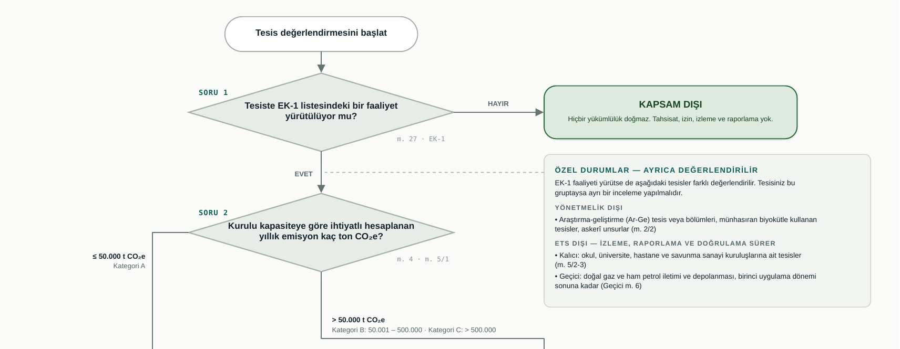
Şekil 3.1 TR ETS kapsam belirleme şemasının karar adımları
ÖĞRENCİNİN;  İMZASI: | İŞYERİ EĞİTİMİ SORUMLUSUNUN;  ADI VE SOYADI: [Sorumlu Ad SOYAD]  İMZASI:

Yapılan İş: 3.1.4 Şemanın sadeleştirilmesi ve karar aracı |  | Tarih: 23–24.09.2026
Açıklama:

3.1.4 Şemanın sadeleştirilmesi ve karar aracı
Şemanın müşteri sunumlarında kullanılabilmesi için karar akışındaki dört soru ikiye indirilmiştir: tesiste bir EK-1 faaliyeti yürütülüp yürütülmediği ve kurulu kapasiteye göre yıllık emisyonun kaç ton CO₂e olduğu. Müşteri portföyünde nadir görülen istisnalar akıştan çıkarılarak "Özel durumlar" başlıklı yan nota taşınmıştır. Her yükümlülük adımına başvurunun nereye yapıldığını ve işlemi hangi kurumun yürüttüğünü gösteren bir satır eklenmiş; "Başkanlık", "Kurul" gibi kısa atıflar yönetmeliğin 4. maddesindeki tanımlara göre kurumların tam adlarıyla yazılmıştır.
24.09.2026 tarihinde şemanın etkileşimli sürümü olan ETS kapsam karar aracı hazırlanmıştır (Şekil 3.2). Kullanıcı üç adımda faaliyet türünü, yakma ünitelerini ve özel durumları girmekte; araç toplam anma ısıl gücünü, kapasiteye göre emisyonu, kategoriyi, yükümlülük adımlarını, rapor ve tahsisat teslim tarihlerini ve geç raporlama cezasını hesaplamaktadır. Yakıt listesine atıktan türetilmiş yakıt (RDF) eklenmiş, proses emisyonu kapasiteden otomatik hesaplanacak şekilde düzenlenmiştir. Her değerin niteliği "örnek", "varsayım", "hesaplanan", "ilan edilmedi" ve "mevzuat dışı" etiketleriyle gösterilmiştir.
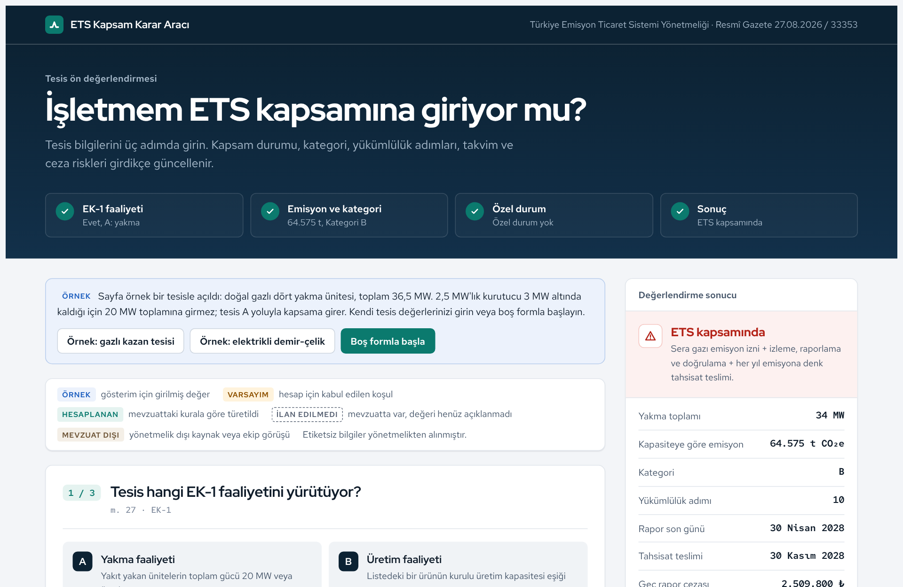
Şekil 3.2 ETS kapsam karar aracı (örnek tesis verisiyle)
ÖĞRENCİNİN;  İMZASI: | İŞYERİ EĞİTİMİ SORUMLUSUNUN;  ADI VE SOYADI: [Sorumlu Ad SOYAD]  İMZASI:

Yapılan İş: 3.1.5 Enerji portföy yönetim paneli |  | Tarih: 23–24.09.2026
Açıklama:

3.1.5 Enerji portföy yönetim paneli
Birim direktörünün GES ve enerji verimliliği santrallerinden oluşan portföyü tek ekrandan izleyebilmesi için bir enerji portföy yönetim paneli tasarlanmıştır. Panel "GES Üretim" ve "Verimlilik" sekmelerinden oluşmakta; her sekmede portföy durum özeti, il bazında portföy haritası, gerçekleşen ve beklenen üretimi karşılaştıran grafik ve santral bazında alarm ve kayıp listesi bulunmaktadır.
Santral performansı iki göstergeyle izlenmektedir: emre amadelik oranı (EAO), çalışma süresinin dönem süresine oranıdır; SPO ise elektrik üretiminin, kurulu gücün dönem boyunca tam yükte üreteceği enerjiye oranıdır. Göstergeler kurulu güçle ağırlıklandırılarak sözleşmedeki garanti değerleriyle karşılaştırılmakta ve santraller "garanti üstü", "sınırda" ve "garanti altı" olarak renklendirilmektedir. Verimlilik sekmesinde elektrik, buhar ve doğal gaz tasarrufu, aynı enerjinin ayrı üretimine göre; şebeke verimi %52,5, kazan verimi %90, soğutma grubu COP değeri 5 ve doğal gazın ısıl değeri 9,59 kWh/Sm³ kabulleriyle hesaplanmaktadır (Şekil 3.3). 24.09.2026 tarihinde panelin yenilenen sürümü için önceki ve sonraki ekran görüntülerini, değişiklik listesini ve varsayımları içeren bir değişiklik raporu hazırlanmıştır.
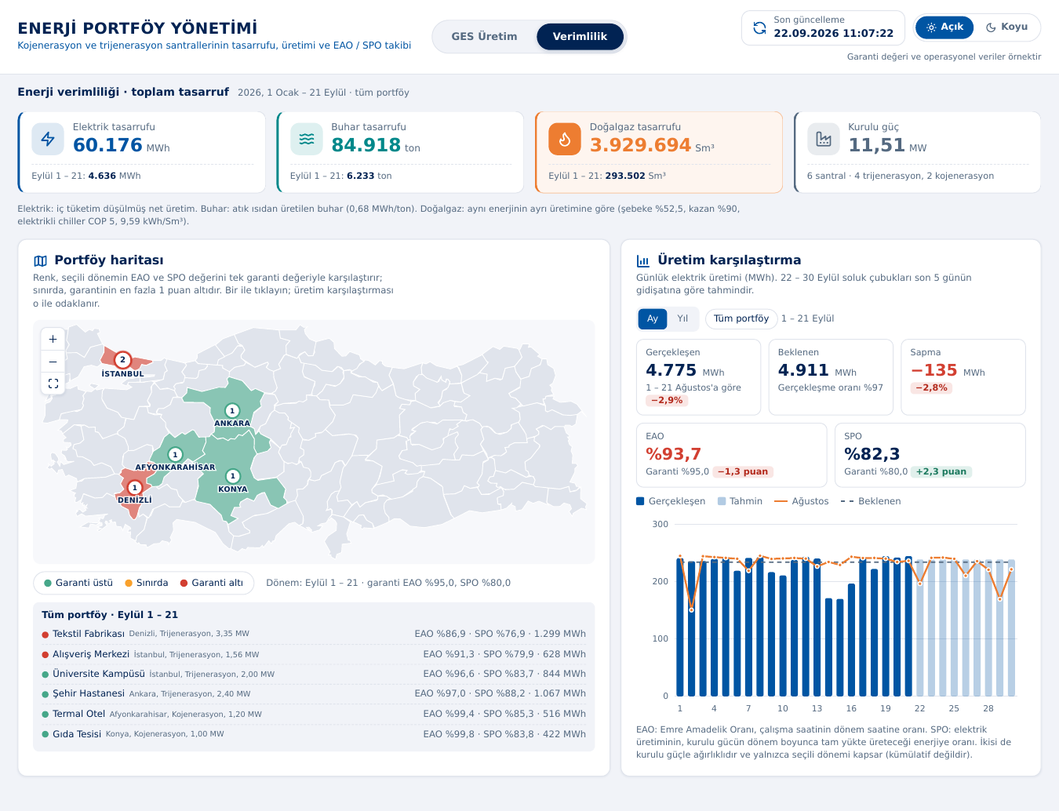
Şekil 3.3 Enerji portföy yönetim paneli, verimlilik sekmesi (örnek verilerle)
ÖĞRENCİNİN;  İMZASI: | İŞYERİ EĞİTİMİ SORUMLUSUNUN;  ADI VE SOYADI: [Sorumlu Ad SOYAD]  İMZASI:

Yapılan İş: 3.1.6 İş planı taslağı şablonu |  | Tarih: 24.09.2026
Açıklama:

3.1.6 İş planı taslağı şablonu
Birimde yeni hizmet ve proje fikirlerinin yönetime aynı biçimde sunulabilmesi için kurumsal sunum şablonuyla yedi slaytlık, doldurulabilir bir iş planı taslağı hazırlanmıştır. Şablonun bölümleri ve her bölümde istenen bilgiler şöyle düzenlenmiştir:
(1) Amaç ve hedefler: tek ve ölçülebilir bir amaç cümlesi; "neden şimdi" sorusuna mevzuat, pazar ve kurum yetkinliği açısından yanıt; müşteri sayısı, yıllık gelir ve pazar payı hedefleri.
(2) Güçlü ve zayıf yönler, fırsatlar ve tehditler (SWOT) analizi.
(3) Riskler ve fırsatlar: olasılık–etki matrisi üzerinde konumlandırılan riskler ve her risk için azaltma adımı.
(4) Müşteri segmentleri: büyük sanayi tesisleri, organize sanayi bölgelerindeki orta ölçekli işletmeler, kamu binaları ve hastaneler, ticari binalar; her segment için profil, ihtiyaç, değer önerisi ve öncelik.
(5) Pazar büyüklüğü: toplam (TAM), ulaşılabilir (SAM) ve hedef (SOM) pazarın hesabı ile veri kaynakları.
(6) Müşteri hedefi ve yol haritası: dört fazlı uygulama planı ve yönetimden istenen karar.
Şablon görselleri slaytlara normal görünümde düzenlenebilecek biçimde yerleştirilmiş, içerik tıklamayla sırayla açılacak şekilde animasyonlarla hazırlanmıştır. Şablonun amacı, farklı kişilerin hazırladığı iş planlarının aynı sorulara yanıt vermesini ve birbiriyle karşılaştırılabilmesini sağlamaktır.
ÖĞRENCİNİN;  İMZASI: | İŞYERİ EĞİTİMİ SORUMLUSUNUN;  ADI VE SOYADI: [Sorumlu Ad SOYAD]  İMZASI:

Yapılan İş: 3.1.7 Biyogaz projesi iş birliği sunumu |  | Tarih: 25.09.2026
Açıklama:

3.1.7 Biyogaz projesi iş birliği sunumu
Bir beyaz et üretim tesisinde kurulacak biyogaz tesisi projesi için müşteriye sunulacak bir iş birliği sunumu hazırlanmıştır. Projede Enerjisa, ana yüklenici olarak tasarım, tedarik, kurulum ve devreye almayı tek sözleşmeyle üstlenmektedir (EPC); uzmanlık gerektiren saha işleri ise müşteri sözleşmesiyle uyumlu alt sözleşmelerle alt yüklenicilere verilmektedir.
Organizasyon modelinde müşteri ve Enerjisa yöneticilerinden oluşan bir yönlendirme komitesi ile müşteriye tek muhatap olan bir proje müdürü tanımlanmış; mühendislik, planlama, kalite ve iş sağlığı ve güvenliği (İSG) ile satın alma fonksiyonları proje müdürüne bağlanmıştır. Proje; proje yönetimi ve mühendislik, tedarik, inşaat, mekanik montaj, elektrik ve otomasyon ile test, devreye alma ve kabul olmak üzere altı iş paketine ayrılmış ve her paket için kapsam, sınır noktaları ve teslimatlar tanımlanmıştır. Sorumluluklar RACI matrisiyle gösterilmiştir (Şekil 3.4). Alt yükleniciler arasındaki ekipman kaidesi, motor–pano bağlantısı ve sinyal listesi gibi arayüzler bir kayıt listesinde izlenmekte; her arayüzün bir sorumlusu ve kapanış tarihi bulunmaktadır.
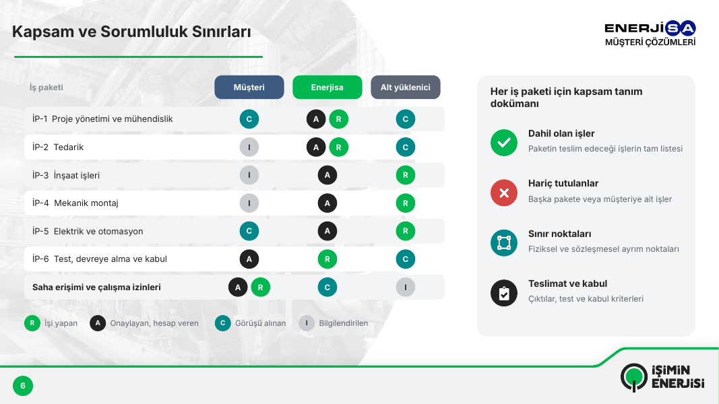
Şekil 3.4 İş paketleri için RACI sorumluluk matrisi
ÖĞRENCİNİN;  İMZASI: | İŞYERİ EĞİTİMİ SORUMLUSUNUN;  ADI VE SOYADI: [Sorumlu Ad SOYAD]  İMZASI:

Yapılan İş: 3.1.8 Genel müdür sunumu |  | Tarih: 25.09.2026
Açıklama:

3.1.8 Genel müdür sunumu
Aynı proje için müşterinin genel müdürüne yapılacak sunum hazırlanmış ve geri bildirimlere göre birkaç kez revize edilmiştir. Sunumun ilk bölümünde müşterinin sorumlulukları sıralanmıştır: sözleşme ve detay mühendislik çıktılarının onayı, inşaat ruhsatı ve izinler, zemin ve temel imalatları, elektrik ve sıcak su/buhar besleme noktalarının hazırlanması, entegrasyon için kazanların planlı olarak durdurulması ve performans testi ile kabullere katılım.
İkinci bölümde alt yükleniciler ve kapsamları verilmiştir. Mühendislik alt yüklenicisi kütle ve enerji dengesi hesaplarını, reaktör tasarımını (hacim, boyut, malzeme), zemin etüdünü, temel ve statik hesapları, proses akış şeması (PFD) ile boru ve enstrüman şemasını (P&ID), elektrik tek hat şemasını, otomasyon mimarisini ve teknik şartnameleri hazırlamaktadır. Mekanik alt yüklenici reaktör, boru hattı ve ekipman montajını; elektrik ve otomasyon alt yüklenicisi ise montaj ve devreye alma işlerini üstlenmektedir.
Üçüncü bölümde proje takvimi ve kritik tarihler gösterilmiştir. Takvimde yaklaşık 37 iş günü süren detay mühendislik, on bir paket hâlinde ekipman satın alma ve imalat, müşterinin ruhsat ve temel işlerinden sonra yapılacak saha teslimi, yaklaşık 120 iş günü süren mekanik montaj, elektrik ve otomasyon montajı ile devreye alma birbirine bağlı iş kalemleri olarak sıralanmıştır. Revizyonlarda tüm metinler okunabilirlik için tek yazı tipine geçirilmiş, taşmalar giderilmiş ve kazan alt yüklenicisi için ayrı bir kart eklenmiştir.
ÖĞRENCİNİN;  İMZASI: | İŞYERİ EĞİTİMİ SORUMLUSUNUN;  ADI VE SOYADI: [Sorumlu Ad SOYAD]  İMZASI:

Yapılan İş: 3.2.1 Enerji yatırımı destekleri veri envanteri |  | Tarih: 28.09.2026
Açıklama:

3.2 İkinci Hafta (28.09.2026 – 02.10.2026)

3.2.1 Enerji yatırımı destekleri veri envanteri
Müşterilerin enerji yatırımlarında yararlanabileceği devlet desteklerinin tek kaynaktan izlenebilmesi için 16 sayfalık bir veri envanteri (Excel) oluşturulmuştur. Envanterde 18 program yer almaktadır: 9903 sayılı Karar kapsamındaki Teknoloji Hamlesi, Yerel Kalkınma Hamlesi (YKH), Stratejik Hamle, Öncelikli ve Hedef Yatırımlar ile bölgesel teşvikler; Yeşil Dönüşüm Programı; Enerji ve Tabii Kaynaklar Bakanlığının Verimlilik Artırıcı Proje (VAP), EPS ve Enerji ve Karbon Azaltım (EKA) destekleri; Küçük ve Orta Ölçekli İşletmeleri Geliştirme ve Destekleme İdaresi Başkanlığı (KOSGEB) programları; Türkiye Bilimsel ve Teknolojik Araştırma Kurumu (TÜBİTAK) 1832 programı; HIT-30; Yenilenebilir Enerji Kaynakları Destekleme Mekanizması (YEKDEM); lisanssız üretim; Yenilenebilir Enerji Kaynak Alanı (YEKA) 2026 yarışmaları ve kalkınma ajansı programları.
Envanterin sayfaları; programlar, destek unsurları, uygunluk kuralları, yatırım türü matrisi ve gerekçeleri, bölgesel kurallar, 81 ilin teşvik bölgesi ve YKH konuları, desteklerin birlikte kullanımı, 2026 parasal eşikleri, YEKDEM fiyatları, gümrük muafiyeti listesi, başvuru takvimi, kaynaklar ve teyit listesinden oluşmaktadır. Parasal eşikler 2026 yılı için %25,49 yeniden değerleme oranıyla güncellenmiş; örneğin VAP hibe üst limiti 27.092.663 TL, EKA üst limiti 18.061.775 TL olarak hesaplanmıştır. Her satırda ilgili madde numarası ve resmî kaynak belirtilmiş, kesinleşmemiş bilgiler teyit listesine alınmıştır.
Envanterde, dağıtım şirketlerinin kendi bölgelerinde lisanssız üretim başvurusu yapamaması (m. 37/10) gibi şirketin hizmet modelini doğrudan etkileyen kısıtlar ayrıca işaretlenmiştir.
ÖĞRENCİNİN;  İMZASI: | İŞYERİ EĞİTİMİ SORUMLUSUNUN;  ADI VE SOYADI: [Sorumlu Ad SOYAD]  İMZASI:

Yapılan İş: 3.2.2 Destek analiz aracı ve harita |  | Tarih: 28.09.2026
Açıklama:

3.2.2 Destek analiz aracı ve harita
Envanterdeki veriler bir Python betiğiyle okunarak tarayıcıda çalışan, kurulum gerektirmeyen bir destek analiz aracına aktarılmıştır; araç envanter güncellendiğinde yeniden üretilebilmektedir. Kullanıcı sırasıyla konumu (il, ilçe, organize sanayi bölgesi), işletme bilgilerini ve yatırım türünü (çatı GES, atık ısı, kojenerasyon, tesis içi batarya depolama, ısı pompası, biyokütle vb.) girmekte; araç her program için "uygun", "koşullu" veya "uygun değil" sonucunu madde numarası ve 2026 tutarıyla vermektedir (Şekil 3.5).
Harita dört katmandan oluşmaktadır: teşvik bölgeleri, geçici 6. bölge uygulaması, enerji konulu YKH yatırım konuları ve Enerjisa dağıtım bölgeleri. AYEDAŞ yalnızca İstanbul'un Anadolu yakasına hizmet verdiğinden dağıtım katmanında İstanbul, Anadolu ve Avrupa yakası olarak ikiye ayrılmıştır. Harita geometrisinde Anadolu yakasının eksik olduğu ve İstanbul ile Kocaeli arasında boşluk göründüğü tespit edilmiş, İstanbul sınırı iki parçalı olarak yeniden oluşturulmuştur. Araçta ayrıca il kartı, iki ilin karşılaştırması, açık çağrılar ve kalkınma ajansı iletişim bilgileri bulunmaktadır.
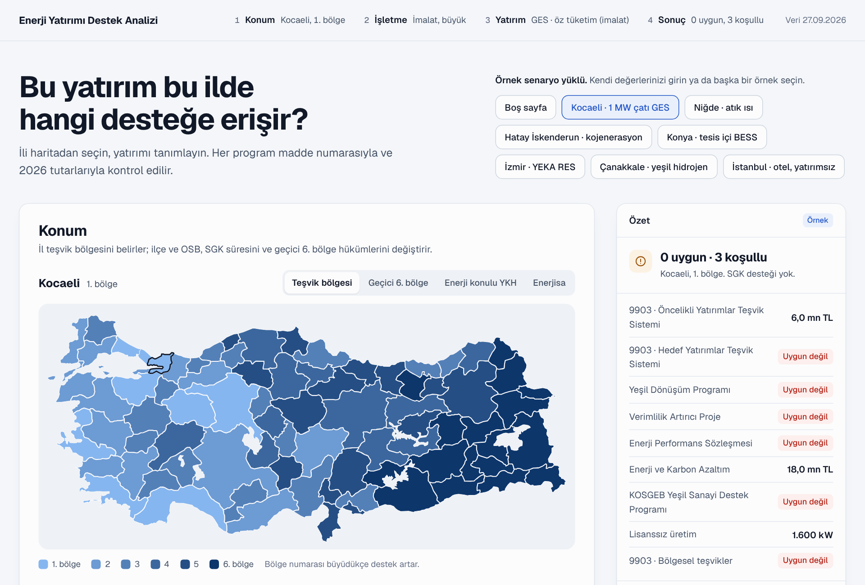
Şekil 3.5 Enerji yatırımı destek analiz aracı (örnek senaryo: 1 MW çatı GES)
ÖĞRENCİNİN;  İMZASI: | İŞYERİ EĞİTİMİ SORUMLUSUNUN;  ADI VE SOYADI: [Sorumlu Ad SOYAD]  İMZASI:

Yapılan İş: 3.2.3 Aracın tanıtımı ve ETS–SKDM değerlendirmesi |  | Tarih: 29.09.2026
Açıklama:

3.2.3 Aracın tanıtımı ve ETS–SKDM değerlendirmesi
Destek aracı, birim yöneticilerine kısa bir bilgilendirme e-postasıyla tanıtılmıştır. E-postada yatırım türü ve ile göre uygun programlar, şartlar ve 2026 tutarları, uygunluk kontrolleri, harita katmanları, il kartı ve resmî kaynaklar madde madde özetlenmiştir.
Aynı gün demir-çelik sektöründe elektrifikasyonun (ör. elektrik ark ocağına geçiş) TR ETS ve Avrupa Birliği Sınırda Karbon Düzenleme Mekanizması (SKDM) yükümlülüklerine etkisi değerlendirilmiş ve şu sonuçlara varılmıştır:
(1) ETS kapsamı faaliyete ve kapasiteye bağlıdır. Saatte 2,5 tonun üzerindeki pik demir veya çelik üretimi kapsamdadır; kullanılan enerjinin türü kapsamı değiştirmez.
(2) Tüketilen elektriğin emisyonu dolaylı sayılır ve elektriği üreten santrale yazılır. Bu nedenle elektrifikasyon, tesisin doğrudan emisyonunu ve teslim etmesi gereken tahsisat miktarını azaltır.
(3) SKDM'de demir-çelik ürünleri üretim yönteminden bağımsız olarak kapsamdadır ve bu sektörde şimdilik yalnızca doğrudan emisyonlar hesaba katılmaktadır. Elektrifiye üretimde ürüne gömülü emisyon ve SKDM maliyeti düşer, ancak beyan yükümlülüğü sürer. Türkiye'de fiilen ödenen karbon bedeli SKDM yükümlülüğünden düşülebilir.
(4) Yalnızca 20 MW toplam anma ısıl gücü eşiğiyle kapsama giren sektörlerde, elektrifikasyonla eşiğin altına inilmesi kapsam dışına çıkmayı sağlayabilir; demir-çelik bu gruba girmez.
Değerlendirme, elektrifikasyonun bir muafiyet değil maliyet azaltımı sağladığını ve bu farkın müşteriye açıkça anlatılması gerektiğini göstermiştir.
ÖĞRENCİNİN;  İMZASI: | İŞYERİ EĞİTİMİ SORUMLUSUNUN;  ADI VE SOYADI: [Sorumlu Ad SOYAD]  İMZASI:

Yapılan İş: 3.2.4 Biyogaz projesi risk değerlendirme sunumu |  | Tarih: 28.09–02.10.2026
Açıklama:

3.2.4 Biyogaz projesi risk değerlendirme sunumu
Biyogaz tesisi projesi için müşteriye sunulacak risk değerlendirme sunumu üzerinde çalışılmıştır. Sunumda proje riskleri kategorilere ayrılmış ve proje takvimindeki ilgili aşamalarla ilişkilendirilmiştir; kategori ve takvim slaytları yeniden düzenlenmiştir. 30.09 ve 01.10.2026 tarihlerinde sunum üzerindeki çalışmaya devam edilmiştir.
02.10.2026 tarihinde sunumun son hâli hazırlanmıştır. Sunum dosyasının boyutu 12,6 MB olduğundan e-postayla gönderilmesi güçtü. Dosyada kullanılmayan 14 slayt yerleşimi ve 16 gömülü görsel kaldırılarak boyut, slaytların görünümü değiştirilmeden 0,62 MB'a düşürülmüştür. Düzenlemeden sonra slaytlar önceki sürümle sayfa sayfa karşılaştırılarak görünümün korunduğu kontrol edilmiştir.
ÖĞRENCİNİN;  İMZASI: | İŞYERİ EĞİTİMİ SORUMLUSUNUN;  ADI VE SOYADI: [Sorumlu Ad SOYAD]  İMZASI:

Yapılan İş: 3.3.1 Enerji verimliliği veri toplama formu |  | Tarih: 05–06.10.2026
Açıklama:

3.3 Üçüncü Hafta (05.10.2026 – 09.10.2026)

3.3.1 Enerji verimliliği veri toplama formu
Enerji verimliliği ön etüdüne başlamadan önce müşteriden istenen verilerin eksiksiz ve aynı biçimde toplanabilmesi için bir veri toplama formu hazırlanmıştır. 05.10.2026 tarihinde formda yer alacak veri başlıkları üzerinde çalışılmış, 06.10.2026 tarihinde form tarayıcıda çalışan bir HTML dosyası olarak hazırlanmıştır.
Formun tasarımında müşteri verilerinin gizliliği dikkate alınmıştır. Girilen veriler herhangi bir sunucuya gönderilmemekte, yalnızca kullanıcının tarayıcısında saklanmaktadır. Bu sayede doldurma işlemi yarıda kalsa bile veriler aynı bilgisayarda korunmakta; birimle paylaşım ise müşterinin formu Excel dosyası olarak dışa aktarmasıyla yapılmaktadır. Bu yaklaşım verinin müşterinin kontrolünde kalmasını sağlamakla birlikte, farklı bilgisayarlarda doldurulan formların ayrıca birleştirilmesini gerektirmektedir.
ÖĞRENCİNİN;  İMZASI: | İŞYERİ EĞİTİMİ SORUMLUSUNUN;  ADI VE SOYADI: [Sorumlu Ad SOYAD]  İMZASI:

Yapılan İş: 3.3.2 Ön fizibilite hesap aracının incelenmesi |  | Tarih: 07–09.10.2026
Açıklama:

3.3.2 Ön fizibilite hesap aracının incelenmesi
Birimin ön fizibilite formuna dahil olan hesap aracı uçtan uca incelenmiştir. Araç, müşteriden alınan sınırlı veriyle biyogaz, ısı pompası ve benzeri enerji verimliliği yatırımlarının teknik ve ekonomik ön değerlendirmesini yapmak üzere tasarlanmıştır. Belirli bir müşteriye özgü değildir; biyogaz tesisi projesinde kullanılabileceği gibi farklı projelere de uygulanabilmektedir.
İncelemede her hesap modülü için girdilerin birimleri, kabul edilen değerler, ara hesap adımları ve sonuçların ekranda gösterimi kontrol edilmiştir. Biyogaz modülünde hesap zinciri girdiden sonuca doğru adım adım izlenmiş, her ara sonucun bir sonraki adıma doğru birimle aktarılıp aktarılmadığı denetlenmiştir. 08 ve 09.10.2026 tarihlerinde incelemeye devam edilmiştir.
Bu çalışma, ön fizibilite aşamasında kullanılan bir aracın sonuçlarının, yatırım kararına esas olacak fizibiliteye taşınmadan önce varsayımlarıyla birlikte denetlenmesi gerektiğini göstermiştir.
ÖĞRENCİNİN;  İMZASI: | İŞYERİ EĞİTİMİ SORUMLUSUNUN;  ADI VE SOYADI: [Sorumlu Ad SOYAD]  İMZASI:

Yapılan İş: 3.4.1 Maliyet ve ödeme planı sunumu |  | Tarih: 12–16.10.2026
Açıklama:

3.4 Dördüncü Hafta (12.10.2026 – 16.10.2026)

3.4.1 Maliyet ve ödeme planı sunumu
Bu hafta biyogaz tesisi projesinin maliyet ve ödeme planı sunumu üzerinde çalışılmıştır. 13.10.2026 tarihinde sunuma girecek maliyet kalemleri derlenmiş, 14 ve 15.10.2026 tarihlerinde sunum sayfaları düzenlenmiştir.
Sunumun ilk sayfası düzeltilmiştir. İkinci sayfada çok sayıda satırdan oluşan maliyet listesi, yöneticinin tek bakışta okuyabileceği biçimde 12 ana maliyet kalemi ve 4 genel gider kalemi olarak birleştirilmiştir. Kontrol sırasında ödeme planındaki oranların toplamının %100 yerine %110 olduğu tespit edilmiş ve düzeltilmesi gerektiği not edilmiştir. Bu tespit, sunumlarda yer alan oran ve toplamların sunumdan önce çapraz kontrol edilmesi gerektiğini göstermiştir.
12 ve 16.10.2026 tarihlerinde ön fizibilite hesap aracının incelenmesine devam edilmiştir.
ÖĞRENCİNİN;  İMZASI: | İŞYERİ EĞİTİMİ SORUMLUSUNUN;  ADI VE SOYADI: [Sorumlu Ad SOYAD]  İMZASI:

Yapılan İş: 3.5.1 Isı pompası çalışma sıcaklıkları |  | Tarih: 19–21.10.2026
Açıklama:

3.5 Beşinci Hafta (19.10.2026 – 23.10.2026)

3.5.1 Isı pompası çalışma sıcaklıkları
Biyogaz tesisinde reaktör sıcaklığının korunması için reaktörden çıkan atıksuyun ısısını geri kazanıp reaktöre giden suya aktaracak bir ısı pompası öngörülmüştür. Atıksu tarafındaki sıcaklıklar birbirine çok yakındır: ısının alındığı reaktör çıkış suyu yaklaşık 33 °C, ısıtılan reaktör besleme suyu ise 37 °C'dir. Isı pompası doğrudan bu sıcaklıklarla çalışsaydı evaporatör ile kondenser arasındaki sıcaklık farkı yaklaşık 15 °C olacak, kompresör basınç oranı 1,5 dolayında kalacaktı. Standart endüstriyel ısı pompalarında kompresörün yağlanması ve genleşme vanasının kontrolü belirli bir asgari basınç farkı gerektirdiğinden bu çalışma noktası uygun değildir.
Çözüm olarak ısı pompası atıksuya doğrudan bağlanmamış; iki eşanjör ile ısı pompası arasında temiz su dolaşan ara devreler kullanılmıştır (Şekil 3.6). Aynı ısı daha az suyla taşındığında suyun sıcaklık değişimi büyümektedir. Ara devre debisi atıksu debisinin yaklaşık üçte biri seçildiğinde ısı pompası kaynak tarafında 31/22 °C, kullanım tarafında 36/46 °C ile çalışmakta; evaporatör yaklaşık 20 °C, kondenser yaklaşık 48 °C sıcaklığa ulaşmakta ve sıcaklık farkı yaklaşık 28 °C'ye çıkmaktadır. Atıksu sıcaklıkları ise değişmemektedir.
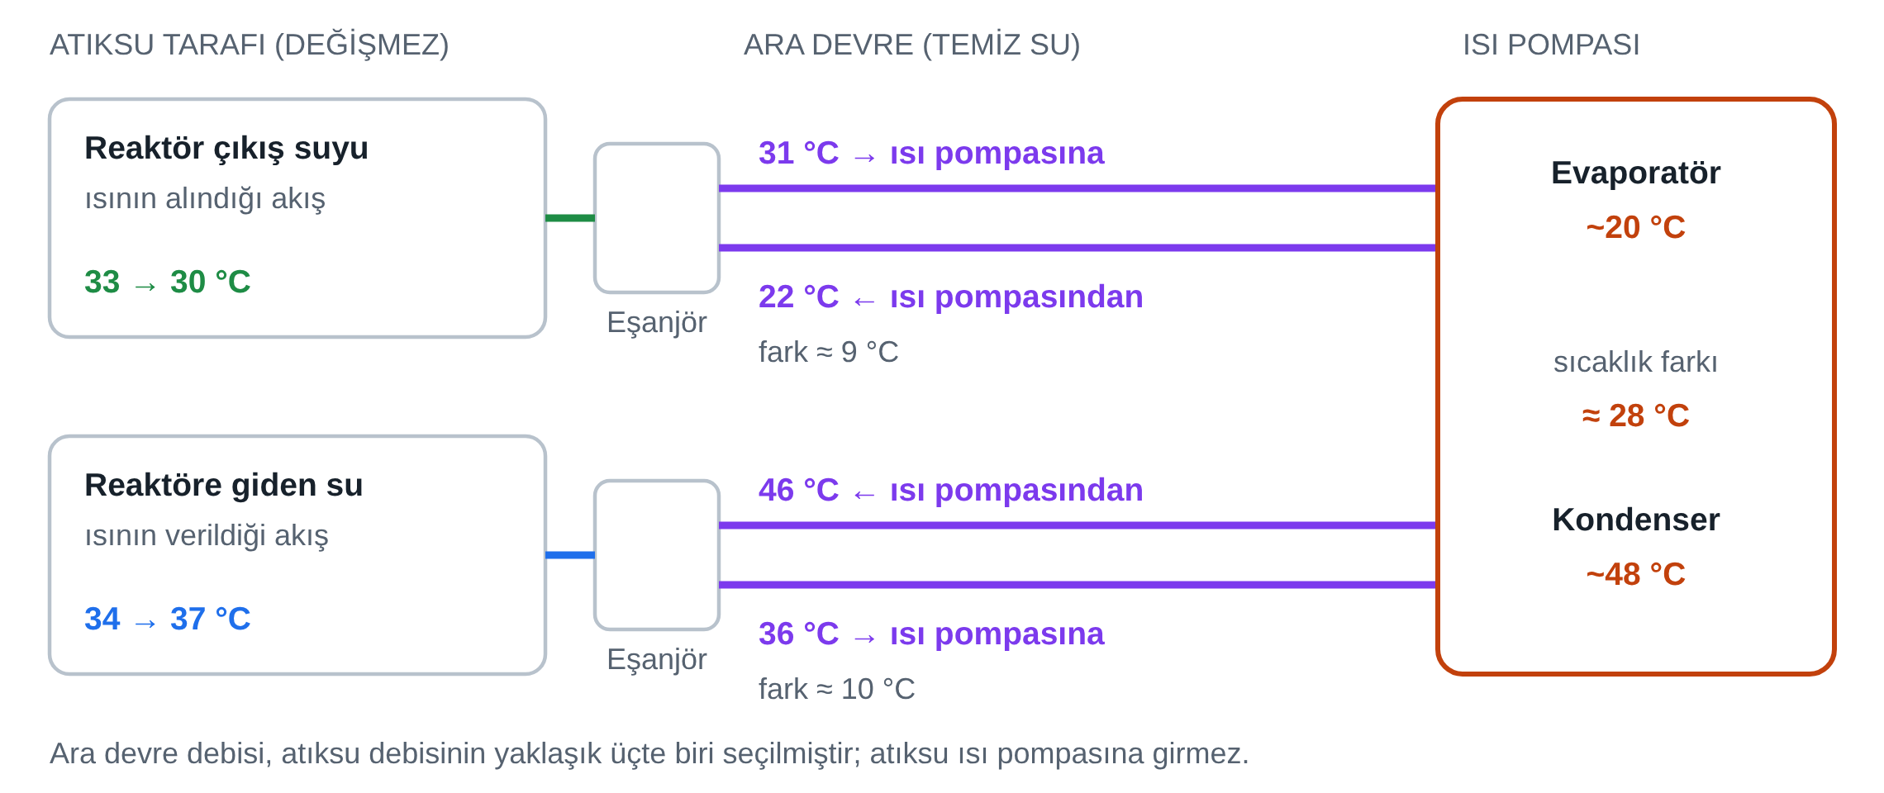
Şekil 3.6 Ara devreli ısı pompası düzeninde sıcaklık seviyeleri
ÖĞRENCİNİN;  İMZASI: | İŞYERİ EĞİTİMİ SORUMLUSUNUN;  ADI VE SOYADI: [Sorumlu Ad SOYAD]  İMZASI:

Yapılan İş: 3.5.2 Çalışma noktalarının karşılaştırılması |  | Tarih: 21–23.10.2026
Açıklama:

3.5.2 Çalışma noktalarının karşılaştırılması
İki çalışma noktası, R1234ze, R134a ve amonyak soğutucu akışkanlarının özellikleri kullanılarak karşılaştırılmıştır (Tablo 3.2).
Tablo 3.2 Isı pompası çalışma noktalarının karşılaştırılması
 | Ara devre farkı atıksuyla aynı | Önerilen ara devre
Evaporatör / kondenser | 26 / 41 °C | 20 / 48 °C
Sıcaklık farkı | ≈ 15 °C (çok düşük) | ≈ 28 °C (standart)
Kompresör basınç oranı | ≈ 1,5 | ≈ 2,2
Beklenen COP | standart makine çalışmaz | 5,5 – 6
Ara devre debisi | atıksu debisine eşit | atıksu debisinin ≈ 1/3'ü

Yaklaşık 0,6 MW ısıl yük için kompresörün elektrik tüketimi 100–115 kW mertebesinde bulunmuştur. Ön hesapta kullanılan COP 6,5 değerinin iyimser olduğu, fizibilitede 5,5–6 aralığının kullanılmasının daha gerçekçi olacağı belirtilmiştir. Ara devrede daha az su dolaştığından pompalar, borular ve eşanjörler de küçülmektedir.
15 °C'lik ayrı bir ısı kaynağı aranmasının uygun olmadığı da gösterilmiştir: daha soğuk bir kaynak ısı pompasının aşması gereken sıcaklık farkını büyütüp elektrik tüketimini artıracak, 33 °C'deki atıksuyun yaklaşık 0,5 MW'lık ısısı ise kullanılmadan atılacaktır. Sonraki adımlar; üreticilerden belirlenen çalışma noktası için teklif ve COP teyidi alınması, atıksu tarafında katı ve yağa uygun geniş kanallı plakalı eşanjör seçilmesi ve fabrikanın soğutma yükü verisinin toplanması olarak belirlenmiştir. Çalışma bir bilgi notu olarak hazırlanmış; 22 ve 23.10.2026 tarihlerinde bu çalışmaya devam edilmiştir.
ÖĞRENCİNİN;  İMZASI: | İŞYERİ EĞİTİMİ SORUMLUSUNUN;  ADI VE SOYADI: [Sorumlu Ad SOYAD]  İMZASI:

Yapılan İş: 3.6.1 Biyogaz tesisi saha ziyareti |  | Tarih: 26.10.2026
Açıklama:

3.6 Altıncı Hafta (26.10.2026 – 30.10.2026)

3.6.1 Biyogaz tesisi saha ziyareti
Enerji Verimliliği ekibiyle birlikte biyogaz tesisinin kurulacağı beyaz et üretim tesisine saha ziyareti yapılmıştır. Ziyarete Türk Standardları Enstitüsü (TSE) ekibi de katılmış, görüşmede projenin yararlanabileceği devlet yatırım destekleri ele alınmıştır.
Görüşmenin konusu, ikinci haftada hazırlanan destek envanterindeki programlarla doğrudan ilişkilidir. Biyogaz yatırımında 9903 sayılı Karar kapsamındaki teşvikler, üretilen elektrik için YEKDEM ve lisanssız üretim (öz tüketim) düzenlemeleri ile verimlilik destekleri değerlendirilebilecek başlıca seçeneklerdir. Ziyaret, ilk haftalarda sunumları hazırlanan projenin müşteri tesisinde ve paydaşlarla birlikte ele alınmasını sağlamıştır.
28, 29 ve 30.10.2026 tarihlerinde Cumhuriyet Bayramı ve şirketin köprü izni nedeniyle çalışılmamıştır.
ÖĞRENCİNİN;  İMZASI: | İŞYERİ EĞİTİMİ SORUMLUSUNUN;  ADI VE SOYADI: [Sorumlu Ad SOYAD]  İMZASI:

Yapılan İş: 3.6.2 Ön fizibilite hesap aracının denetimi |  | Tarih: 27.10.2026
Açıklama:

3.6.2 Ön fizibilite hesap aracının denetimi
Ön fizibilite hesap aracının biyogaz dışındaki üniteleri denetlenmiştir. Denetimde verim eğrisinin hesapta doğru kullanılması, ısı pompası satırlarındaki değerler, ekran yerleşiminde birbirinin üzerine binen alanlar ve hesaplanması gerekirken sabit metin olarak yazılmış ifadeler kontrol edilmiş, bulunan hatalar düzeltilmiştir. Aracın müşteri verisiyle çalışacağı dikkate alınarak kullanıcı girdilerinin sayfaya güvenli biçimde aktarıldığı da kontrol edilmiş ve bir güvenlik açığına rastlanmamıştır. Yapılan değişiklikler bir değişiklik listesinde kayıt altına alınmıştır.
Bu çalışma, hesap araçlarında sonuçların doğruluğu kadar sabit yazılmış değerlerin ve ekran düzeninin de denetlenmesi gerektiğini göstermiştir; ekranda yanlış satırda görünen doğru bir değer, kullanıcıyı bir hesap hatası kadar yanıltabilmektedir.
ÖĞRENCİNİN;  İMZASI: | İŞYERİ EĞİTİMİ SORUMLUSUNUN;  ADI VE SOYADI: [Sorumlu Ad SOYAD]  İMZASI:

Yapılan İş: 3.7.1 Destek değerlendirmesi ve ön rapor |  | Tarih: 02–03.11.2026
Açıklama:

3.7 Yedinci Hafta (02.11.2026 – 06.11.2026)

3.7.1 Destek değerlendirmesi ve ön rapor
02.11.2026 tarihinde saha ziyaretinin ardından biyogaz projesi için destek seçeneklerinin değerlendirilmesine devam edilmiştir. 03.11.2026 tarihinde ilk yedi haftanın çalışma kayıtları derlenmiş ve İME ön raporu hazırlanmıştır. Haftanın kalan günlerine ait çalışmalar esas rapora eklenecektir.
ÖĞRENCİNİN;  İMZASI: | İŞYERİ EĞİTİMİ SORUMLUSUNUN;  ADI VE SOYADI: [Sorumlu Ad SOYAD]  İMZASI:

Yapılan İş: Bölüm 4. Sonuçlar ve öneriler |  | Tarih: 03.11.2026
Açıklama:

BÖLÜM 4. SONUÇLAR VE ÖNERİLER
Bu bölümde İME'nin ilk yedi haftasına ait ara sonuçlar verilmiştir; bölüm esas raporda tamamlanacaktır.

4.1 Elde Edilen Kazanımlar
(1) Mevzuat metinlerini madde düzeyinde okuyup müşterinin karar vermesini sağlayacak şema ve araçlara dönüştürme becerisi kazanılmıştır. Şemaların denetiminde mevzuattaki adım sırasına ve kalıcı–geçici istisna ayrımına dikkat etmenin önemi görülmüştür.
(2) Karbon fiyatının enerji verimliliği yatırımlarının fizibilitesine girdiği öğrenilmiştir. Tahsisat açığı her yıl piyasadan satın alınan bir maliyet kalemi olduğundan azaltım projelerinin geri ödeme hesabına tahsisat fiyatı da eklenmelidir.
(3) Anahtar teslim bir yatırım projesinde iş kırılım yapısı, sorumluluk matrisi, arayüz yönetimi ve iletişim düzeni gibi proje yönetimi araçları uygulamalı olarak kullanılmıştır.
(4) Termodinamik ve ısı transferi bilgisi ısı pompası çalışma noktasının belirlenmesinde uygulanmış; bir ekipmanın kâğıt üzerindeki verimi kadar çalışma sınırlarının da kontrol edilmesi gerektiği görülmüştür.
(5) Yöneticilere yönelik kısa e-posta, sunum ve bilgi notu hazırlama ile bir veri envanterini tek kaynak olarak kullanıp ondan araç üretme konularında deneyim kazanılmıştır.
ÖĞRENCİNİN;  İMZASI: | İŞYERİ EĞİTİMİ SORUMLUSUNUN;  ADI VE SOYADI: [Sorumlu Ad SOYAD]  İMZASI:

Yapılan İş: Bölüm 4. Sonuçlar ve öneriler (devam) |  | Tarih: 03.11.2026
Açıklama:

4.2 Öneriler
(1) Destek envanteri birimde tek veri kaynağı olarak kullanılmalı; parasal eşikler her yıl yeniden değerleme oranıyla, program şartları ise mevzuat değiştikçe teyit listesi üzerinden güncellenmelidir. Böylece müşteriye verilen tutarların güncelliği güvence altına alınabilir.
(2) TR ETS kapsamındaki müşteriler için hazırlanan fizibilitelerde, enerji maliyeti tasarrufunun yanında tahsisat açığındaki azalma da ayrı bir kalem olarak gösterilmeli; ancak faaliyet seviyesi düşen alt tesislerde ücretsiz tahsisatın da azalacağı (m. 13/7) hesaba katılmalıdır.
(3) Ön fizibilite formlarında ve sunumlarda her değerin "ölçülen", "varsayım" veya "hesaplanan" olduğu etiketlenmeli; oran ve toplamlar sunumdan önce çapraz kontrol edilmelidir. Maliyet sunumunda tespit edilen %110'luk ödeme planı toplamı bu ihtiyacı göstermektedir.
(4) Isı pompası gibi düşük sıcaklık farkıyla çalışan uygulamalarda üreticiden çalışma noktası ve COP teyidi proje başında alınmalı; ara devre tasarımı gibi çözümler eşanjör ve pompa boyutlandırmasıyla birlikte ele alınmalıdır.

4.3 Kalan Döneme İlişkin Beklentiler
İME'nin kalan döneminde saha ölçümleri ve enerji etütlerine katılım, biyogaz projesinin mühendislik ve satın alma aşamalarının izlenmesi ve TR ETS kapsamındaki bir tesiste verimlilik önlemlerinin karbon fiyatı altında değerlendirilmesine yönelik veri toplanması hedeflenmektedir.
ÖĞRENCİNİN;  İMZASI: | İŞYERİ EĞİTİMİ SORUMLUSUNUN;  ADI VE SOYADI: [Sorumlu Ad SOYAD]  İMZASI:

Yapılan İş: Ek-1 İME süresince hazırlanan çıktılar |  | Tarih: 21.09–03.11.2026
Açıklama:

EKLER

Ek-1 İME Süresince Hazırlanan Çıktılar
Tarih | Çıktı | Biçim
22–23.09.2026 | TR ETS kapsam belirleme şeması ve A4 rehber | PDF, draw.io
24.09.2026 | ETS kapsam karar aracı | HTML
23–24.09.2026 | Enerji portföy yönetim paneli ve değişiklik raporu | HTML, PDF, Word
24.09.2026 | İş planı taslağı şablonu | PowerPoint
25.09.2026 | Biyogaz projesi iş birliği sunumu ve genel müdür sunumu | PowerPoint
28.09.2026 | Enerji yatırımı destekleri veri envanteri 2026 | Excel
28.09.2026 | Enerji yatırımı destek analiz aracı ve kullanım kılavuzu | HTML, PDF
28.09–02.10.2026 | Biyogaz projesi risk değerlendirme sunumu | PowerPoint
06.10.2026 | Enerji verimliliği veri toplama formu | HTML
14–15.10.2026 | Maliyet ve ödeme planı sunumu | PowerPoint
21.10.2026 | Isı pompası çalışma sıcaklıkları bilgi notu | HTML
27.10.2026 | Ön fizibilite hesap aracı değişiklik listesi | Metin

ÖĞRENCİNİN;  İMZASI: | İŞYERİ EĞİTİMİ SORUMLUSUNUN;  ADI VE SOYADI: [Sorumlu Ad SOYAD]  İMZASI:

